INDICAÇÃO Nº 3681/2014

Sugere ao Poder Executivo estudo para melhoria na rotatória do bairro 31 de Março, neste município.

Excelentíssimo Senhor Prefeito Municipal,

Nos termos do Art. 108 do Regimento Interno desta Casa de Leis, dirijo - me a Vossa Excelência para sugerir que, por intermédio do Setor competente, que seja realizado estudo para melhoria na rotatória do bairro 31 de Março, neste município.

Justificativa:

Depois da visita que fizemos ao bairro 31 de março na última sexta-feira e conversamos com o senhor Oliveira que fez vários apontamentos sobre a rotatória do bairro, recebemos outras ligações de moradores apontando as mesmas reclamações que foram feitas pelo morador que nos abordou no bairro durante nossa presença.

Os moradores reclamam que na rotatória deveria ter a placa de sinalização R – 33 – sentido de circulação na rotatória que assinala ao condutor do veículo a obrigatoriedade do movimento no sentido anti-horário em rotatória. Os moradores afirmam que por diversas vezes os motoristas que vem do sentido bairro /centro pela Estrada dos Pedroso, perdem o controle de direção passando por cima da rotatória. Os moradores afirmam que a placa R-24a, sentido de circulação da via está equivocada, os motoristas precisam saber que há uma rotatória no local. Também é preciso que a sinalização na rotatória seja refeita, está desgastada e muitos motoristas se aproveitam da situação no local e também em toda a extensão da Estrada dos Pedroso, principalmente em frente a Escola Maia Frota.

Plenário “Dr. Tancredo Neves”, em 24 de novembro de 2.014.

Celso Ávila

-vereador-

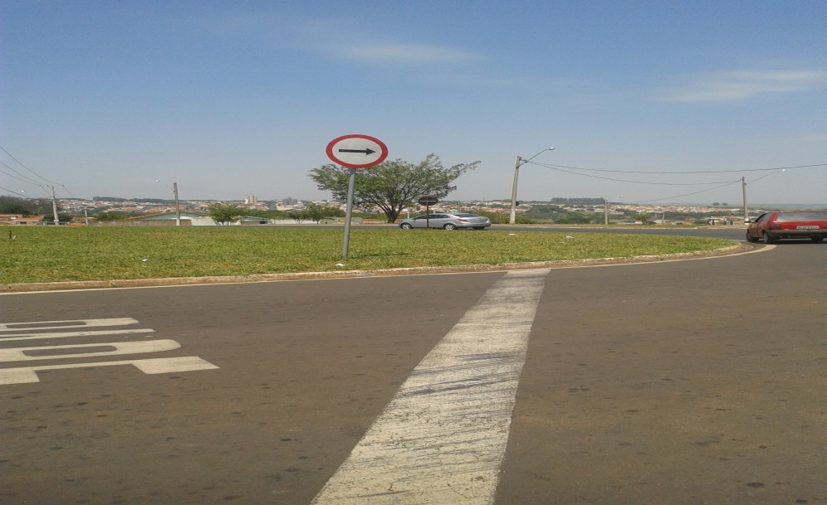

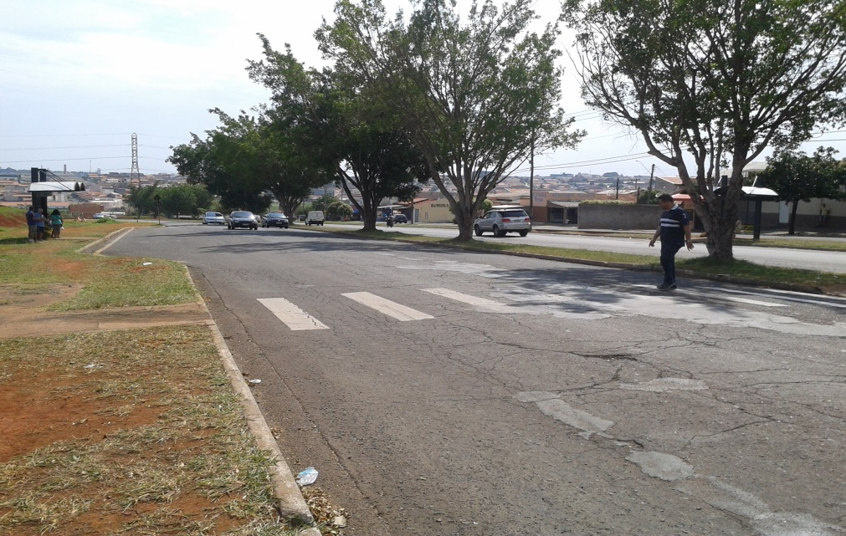

Celso Ávila

-vereador-

